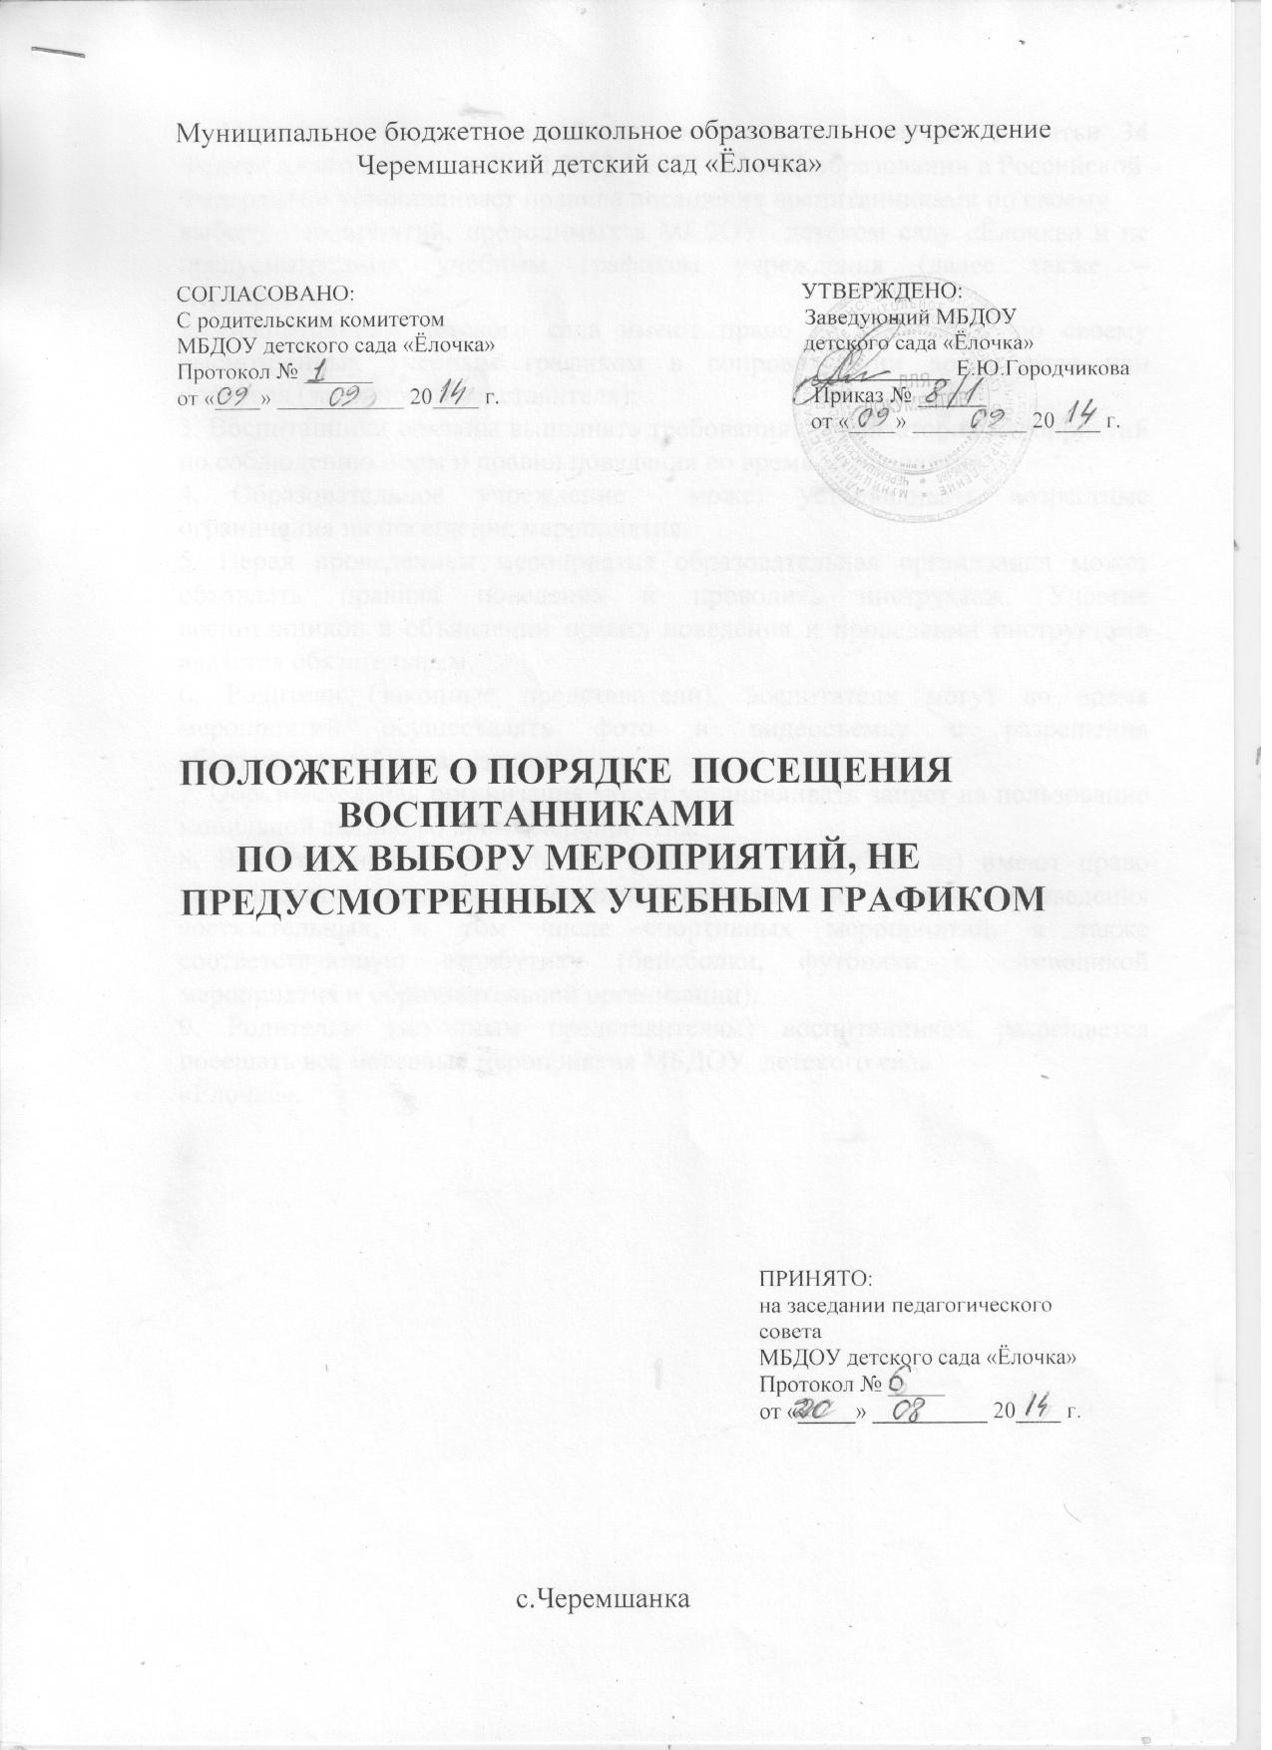

1. Настоящее положение разработано соответствии с частью 4 статьи 34 Федерального закона от 29.12.2012 № 273-ФЗ «Об образовании в Российской
Федерации» устанавливает правила посещения воспитанниками по своему
выбору мероприятий, проводимых в МБДОУ детском саду «Ёлочка» и не предусмотренных учебным графиком учреждения (далее также – мероприятия);
2. Воспитанники детского сада имеют право на посещение по своему высмотренных учебным графиком в сопровождении воспитателя или родителя (законного представителя);
3. Воспитанники обязаны выполнять требования организаторов мероприятий по соблюдению норм и правил поведения во время мероприятия.
4. Образовательное учреждение может устанавливать возрастные ограничения на посещение мероприятия.
5. Перед проведением мероприятия образовательная организация может объявлять правила поведения и проводить инструктаж. Участие воспитанников в объявлении правил поведения и проведении инструктажа является обязательным.
6. Родители (законные представители), воспитатели могут во время мероприятий осуществлять фото и видеосъемку с разрешения образовательной организации.
7. Образовательная организация может устанавливать запрет на пользование мобильной связью во время мероприятия.
8. Воспитанники и их родители (законные представители) имеют право использовать плакаты, лозунги, речовки во время проведения состязательных, в том числе спортивных мероприятий, а также соответствующую атрибутику (бейсболки, футболки с символикой мероприятия и образовательной организации).
9. Родителям (законным представителям) воспитанников разрешается посещать все массовые мероприятия МБДОУ детского сада
«Ёлочка».

